СРЕДНЕСРОЧНЫЙ прогноз
циклических чрезвычайных ситуаций на территории
Чувашской Республики на октябрь 2022 года
(подготовлен на основе информации и статистических данных, предоставленных Чувашским республиканским центром по гидрометеорологии и мониторингу окружающей среды – филиала ФГБУ «Верхне-Волжское УГМС», Управлением ГИБДД МВД по Чувашской Республике, Управлением Федеральной службы по надзору в сфере защиты прав потребителей и благополучия человека по Чувашской Республике, Министерством здравоохранения Чувашской Республики, Министерством природных ресурсов и экологии Чувашской Республики, казённым учреждением Чувашской Республики «Служба обеспечения мероприятий гражданской защиты», ГКЧС Чувашии и Главного управления МЧС России по Чувашской Республике - Чувашии)

1. МОНИТОРИНГ ЧРЕЗВЫЧАЙНЫХ СИТУАЦИЙ В АВГУСТЕ 2022 ГОДА НА ТЕРРИТОРИИ ЧУВАШСКОЙ РЕСПУБЛИКИ
В августе 2022 года на территории Чувашской Республики зарегистрирована 1 чрезвычайная ситуация (далее - ЧС) природного характера (за АППГ – 0), рост на 1 случай.
По состоянию на 1 сентября 2022 года на территории республики зарегистрированы 3 чрезвычайные ситуации, в том числе 1 – техногенного характера и 2 – природного характера (за АППГ – 0), рост на 3 случая.
Из-за атмосферной засухи, которая характеризовалась отсутствием эффективных осадков более пяти миллиметров в сутки при максимальной температуре воздуха выше 25 градусов по Цельсию в течение 30 суток подряд в период роста и развития сельскохозяйственных культур распоряжением Главы Чувашской Республики на территории восьми муниципальных районов республики (Алатырский, Аликовский, Батыревский, Вурнарский, Ибресинский, Комсомольский, Шемуршинский и Яльчикский) был введён режим чрезвычайной ситуации. Ущерб составил более 67 млн. рублей.
Сравнительная характеристика количества чрезвычайных ситуаций, произошедших на территории Чувашской Республики в августе в период с 2000 по 2022 гг., представлена ниже на диаграмме.
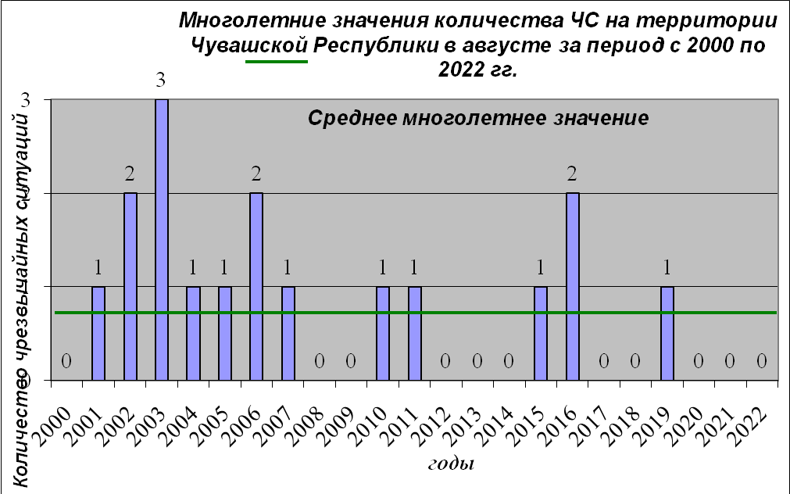
Всего в августе в период с 2000 по 2022 гг. в республике зарегистрированы
17 чрезвычайных ситуаций, в том числе: природного характера – 4, техногенного характера – 10 и биолого-социального характера - 3.

Краткое описание чрезвычайных ситуаций в августе за период с 2000 по 2022 гг. на территории Чувашской Республике:
1) В июле-августе 2001 года в республике из-за продолжительной почвенно-воздушной засухи произошла гибель сельскохозяйственных культур: картофеля, овощных и кормовых культур на площади более 9 тыс. га. Суммарный ущерб от стихии составил 463,1 млн. рублей.
2) 13 августа 2002 года в Козловском районе при проведении земляных работ экскаватором был поврежден электрический силовой кабель мощностью 10 кВт, в результате чего было обесточены 19 электрических подстанций, 10 жилых домов,
600 квартир, налоговая инспекция и казначейство.
3) 18 августа 2002 года в Янтиковском районе водитель пассажирского автобуса марки «ПАЗ» при совершении поворота не справился с рулевым управлением и съехал в овраг. В результате ДТП 25 человек от полученных многочисленных травм скончались на месте происшествия, 40 человек с различными травмами были госпитализированы в ближайшие лечебные учреждения.
4) 3 августа 2003 года на автодороге «Калинино-Чебоксары» около н.п. Ермошкино Вурнарского района в результате ДТП погибли 4 человека. Ещё
4 человека получили травмы различной степени тяжести и были экстренно госпитализированы в БУ «Вурнарская ЦРБ» Минздрава Чувашии.
5) 6 августа 2003 года на 585 км участка железной дороги «Арзамас – Канаш» около г. Шумерля сошли с рельс 2 колесные пары цистерны товарного поезда, следовавшего в направлении ж/д станции Канаш. В результате происшествия были повреждены шпалы железнодорожного полотна на протяжении 5 км. Ущерб от аварии составил 50,0 тыс. рублей.
6) 16 августа 2003 года в г. Алатыре прошел ураган с ливневым дождем, градом и грозой, в результате чего по всему городу были повалены деревья и опоры линий электропередачи. Большая часть города была обесточена. Поваленными деревьями в 11-ти местах был деформирован газопровод, снабжающий частный жилой сектор, повреждена кровля нескольких частных жилых домов, двух городских общеобразовательных школ (№№ 8 и 12), а также торгового павильона на городском рынке. В результате попадания молнии частично были повреждены 2 частных жилых дома. Суммарный ущерб от разгула стихии составил более 1,5 млн. рублей.
7) 3 августа 2004 года в результате ДТП со школьным пассажирским автобусом, произошедшим около д. Шакулово Канашского района, травмы различной степени тяжести получили 18 человек, в т.ч. 10 детей в возрасте от
14 до 17 лет, которые были экстренно госпитализированы в БУ «Канашская ЦРБ» Минздрава Чувашии.
8) 15 августа 2005 года в с. Порецкое прошёл ураган со смерчем, в результате которого пострадали производственные объекты, учреждения, жилые дома и хозяйственные постройки частного жилого сектора. Суммарный ущерб от разгула стихии составил более 4,2 млн. рублей.
9) 6 августа 2006 года на 669 км федеральной автодороги М-7 «Москва-Уфа», около н.п. Янзакасы Цивильского района в результате лобового столкновения легкового автомобиля с грузовиком на месте происшествия от полученных многочисленных травм скончались 5 человек. Водитель грузовика не пострадал.
10) 27 августа 2006 года на ОАО «Химпром» в г. Новочебоксарске в результате технологического сбоя произошёл аварийный выброс химически опасных веществ, в результате чего ожоги различной степени тяжести получили 19 человек, которые были экстренно госпитализированы в лечебные учреждения гг. Чебоксары и Новочебоксарска.
11) 17 августа 2007 года в здании МТВ Центра ЗАО «Эверест», расположенного по адресу: г. Чебоксары, пр. И. Яковлева, д. 4 произошел пожар, в результате которого огнём были уничтожены материальные ценности торговых павильонов. Суммарный ущерб от пожара составил более 53,5 млн. рублей.
12) 2 августа 2010 года произошел переход огня от лесного массива с территории республики Марий Эл на территорию Чебоксарского лесничества. Площадь, пройденная огнем, составила более 6,8 тыс. га, в т.ч. лесная более 6,3 тыс. га.
13) 23 августа 2011 года на ферме КФХ «Чернуха», расположенной по адресу: д. Шоркино Сарабакасинского сельского поселения Чебоксарского района, подтвердился факт гибели овцы от бешенства. Труп заболевшего животного подвергся утилизации методом сжигания. Всего на ферме в контакте с больным животным находилось до 169 голов скота (телята 1-4 месяцев – 48 голов, телята 6 мес. - 41 голова, овцы – 80 голов). Количество людей, которые могли находиться в контакте с больным животным – не более 5. В период с 25 августа по 25 октября 2011 года на ферме был установлен карантин.
14) 29 августа 2015 г. около 07.00 на 724 – м км участка федеральной автодороги М - 7 «Москва-Уфа» неподалёку от д. Мартыново Козловского района в результате столкновения трёх автомобилей: легковых марки «Chevrolet Lacetti», «Москвича 21-41» и грузовика марки «Рено-Магнум» на месте происшествия от полученных многочисленных травм скончались 6 человек: мужчины 1959, 1964 и 1977 г.р., женщины 1966 и 1983 г.р. и мальчик, 2002 г.р., а также получил различные травмы 1 человек, который был экстренно госпитализирован в БУ «Козловская ЦРБ» Минздрава Чувашии.
Причина ДТП – выезд одного из транспортных средств на полосу встречного движения.
15) Распоряжением главы администрации Порецкого района от 18 августа 2016 г. № 264-р на территории Порецкого района в связи с выявлением вируса африканской чумы свиней с 18 августа 2016 г. для органов управления и сил Порецкого районного звена ТП РСЧС Чувашской Республики был установлен режим чрезвычайной ситуации.
16) 24 августа 2016 г. в связи с выявлением вируса африканской чумы свиней в ряде населённых пунктов Алатырского района распоряжением главы Алатырского района от 26 августа № 140 на территории Алтышевского, Атратского, Кувакинского, Междуреченского, Миренского и Октябрьского сельских поселений Алатырского района с 26 августа 2016 г. был введён режим функционирования «Чрезвычайная ситуация».
17) 24 августа 2019 г. около 21.30 на 109 км участка федеральной автодороги А-151 «Цивильск – Ульяновск» неподалёку от д. Карабай – Шемурша Шемуршинского района в результате лобового столкновения 2-х легковых автомобилей марки «Тойота Королла» и «Веста Кросс» на месте происшествия от полученных многочисленных травм скончались 5 человек: мужчины, 1968, 1971, 1972, 1977 г.р. и женщина, 1988 г.р. Ещё 2 человека с травмами различной степени тяжести были экстренно госпитализированы в лечебное учреждение.

1.1. АНАЛИЗ ПОГОДНО-КЛИМАТИЧЕСКИХ УСЛОВИЙ В АВГУСТЕ 2022 ГОДА НА ТЕРРИТОРИИ ЧУВАШСКОЙ РЕСПУБЛИКИ
В августе 2022 года на территории Чувашской Республики наблюдалась очень тёплая погода.
В течение двух первых дней месяца среднесуточная температура воздуха была около и на 1°С теплее средних многолетних значений – +19…+20°С. Днём максимум поднимался только до +24…+26°С, ночью опускался до +11…+14°С.
Начиная с 3 числа наблюдалось постепенное нарастание тепла и в период до 9 августа средняя суточная температура воздуха повысилась до отметок +21…+25°С, что на 2-7°С выше средних многолетних значений. В дневные часы температура воздуха составляла +27…+31°С, в ночные – +13…+19°С.
10 августа похолодало: средняя суточная температура понизилась на 5°С и в период до 18 августа её значения составляли +19…+22°С, что на 1-3°С выше средней климатической нормы. Дневной максимум понизился до отметок +24…+28°С, ночной минимум - до +11…+16°С (в отдельные ночи местами воздух охлаждался до +9°С).
19 и 20 августа средняя суточная температура ещё понизилась до отметок +17…+19°С, что около и на 1°С выше средней климатической нормы, максимальная – до +24…+26°С, минимальная – до +6…+13°С.
21 августа средняя суточная температура воздуха поднялась на 1-3°С, что на 1-3°С выше средней климатической нормы до значений +19…+21°С. В последующие дни (до конца августа) средняя суточная температура оказалась на 7-10°С выше средней климатической нормы и составила +23…+25°С. Днём воздух прогревался до отметок +27…+33°С, ночью минимум составлял +12…+17°С (местами +8….+14°С).
Самые холодные ночи наблюдалась 20 и 21 августа, когда минимальная температура воздуха опускалась до отметок +6…+12°С.
Самый тёплый день был отмечен 24 августа, когда максимальная температура воздуха днём поднималась до отметок +31…+33°С.
Средняя температура воздуха за август составила +21…+22°С, что на 3-5°С теплее средних многолетних значений.
Август на территории республики в целом был сухим. В течение месяца осадки наблюдались только 9, 10 и 11 числа местами по республике.
В первой декаде августа осадки наблюдались лишь местами. Существенные осадки выпадали только в течение 1-2 дней (МС Чебоксары, МС Алатырь). Сумма выпавших осадков составила МС Чебоксары – 17% от средней многолетней нормы, в южных районах (МС Алатырь) – 6%. На остальной территории осадки не наблюдались.
Во второй декаде месяца было также сухо. Существенные осадки не наблюдались. В целом за декаду выпало: МС Порецкое – 6%, в южных районах (МС Алатырь) – 2% от средней многолетней нормы.
В третьей декаде августа осадки на территории республики не наблюдались.
Всего в августе выпало: на большей части территории 1-5% от средней многолетней нормы, в восточных и юго-восточных районах (МС Канаш, МС Батырево) – 0%.
Максимальное количество осадков за сутки составило 9 августа: МС Алатырь – 1 мм; 10 августа: МС Чебоксары – 3 мм; 11 августа: МС Канаш – 0,0 мм, МС Порецкое – 0,7 мм.
В августе 2022 года на территории Чувашской Республики наблюдались следующие неблагоприятные метеорологические явления:
гроза – 2 раз – 9 и 10 августа;
слабый ветер – 12 раз – 13, 14, 15, 16, 17, 23, 24, 25, 26, 27, 28 и 29 августа.
В августе 2022 года на территории республики прогнозировались и наблюдались
2 опасных метеорологических явлениях: «чрезвычайная пожарная опасность» с 14 по 31 августа и «аномально жаркая погода» с 23 по 30 августа.
15 августа - МС Батырево, 20 августа - МС Алатырь, 21 августа - МС Порецкое, 23 августа – МС Канаш, 24 августа – МС Чебоксары достигли чрезвычайной пожароопасности.
В период с 23 по 29 августа т.г. в большинстве районов Чувашской Республики (МС Чебоксары, МС Канаш, МС Алатырь) наблюдалась аномально жаркая погода – средняя суточная температура воздуха на 7-10°С выше средней климатической нормы.
В течение всего месяца на р. Суре Чувашской Республики наблюдалось стабильное понижение высоты горизонта воды.
К 28 августа уровни воды понизились на 20 см и наблюдались на отметках ниже среднего многолетнего значения на 35 - 55 см. На р. Цивиль – незначительные колебания воды (разница колебаний +4….-3 см).
Водность р. Суры в августе составили: ГП Алатырь – 48%, в прошлом 2021 году – 34%, ГП Порецкое – 61%, в прошлом 2021 году - 55%.
Минимальные уровни на р. Суре составили: ГП Алатырь – 24 см, в прошлом 2021 году – 19 см (отметка «0» графика 78.85 мБС), ГП Порецкое – 77 см, в прошлом 2021 году – 72 см (отметка «0» графика 73.37 мБС).

1.2. АНАЛИЗ ТЕХНОГЕННОЙ ОБСТАНОВКИ НА ТЕРРИТОРИИ ЧУВАШСКОЙ РЕСПУБЛИКИ В АВГУСТЕ ТЕКУЩЕГО ГОДА
1.2.1. Анализ обстановки с дорожно-транспортными происшествиями
В августе 2022 года на территории республики зарегистрированы 109 дорожно-транспортных происшествий (далее - ДТП) с пострадавшими (в августе 2021 года – 95), рост на 14,7%, в результате которых погибли 14 человек (в августе 2021 года – 8), рост на 75%, травмы различной степени тяжести получили 140 человек (в августе 2021 года – 123), рост на 13,8%.
По состоянию на 1 сентября 2022 года в республике зарегистрированы
629 ДТП (за АППГ – 688), снижение на 8,6%, в результате которых погибли 73 человека (за АППГ – 66), рост на 10,6%, травмы различной степени тяжести получили 816 человек (за АППГ – 865), снижение на 5,7%.
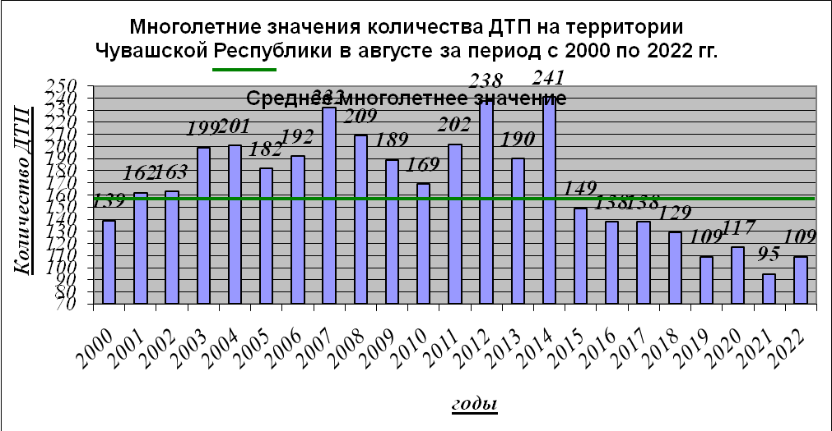
Минимальное количество дорожно-транспортных происшествий было зарегистрировано в 2021 году – 87, максимальное – в 2014 году – 241.
Обстановка с дорожно-транспортными происшествиями и последствиями от них в разрезе муниципальных образований Чувашской Республики по состоянию на 1 сентября 2022 года
№ п/п | НАИМЕНОВАНИЕ МУНИЦИПАЛЬНОГО ОБРАЗОВАНИЯ ЧУВАШСКОЙ РЕСПУБЛИКИ | ПО ИТОГАМ 8 МЕСЯЦЕВ |  |  |  |  |  | %
№ п/п | НАИМЕНОВАНИЕ МУНИЦИПАЛЬНОГО ОБРАЗОВАНИЯ ЧУВАШСКОЙ РЕСПУБЛИКИ | 2021 год |  |  | 2022 год
№ п/п | НАИМЕНОВАНИЕ МУНИЦИПАЛЬНОГО ОБРАЗОВАНИЯ ЧУВАШСКОЙ РЕСПУБЛИКИ | Количество ДТП | Погибло, чел. | Травмировано, чел. | Количество ДТП | Погибло, чел. | Травмировано, чел. | Количество ДТП | Погибло, чел. | Травмировано, чел.
1. | г. Чебоксары, в том числе: | 279 | 8 | 324 | 252 | 7 | 292 | -9,7 | -12,5 | -9,9
1. | Ленинский район | 121 | 5 | 148 | 84 | 3 | 96 | -30,6 | -40 | -35,1
1. | Калининский район | 88 | 1 | 97 | 84 | 2 | 103 | -4,5 | +1 чел. | +6,2
1. | Московский район | 70 | 2 | 79 | 84 | 2 | 93 | +20 | 0,0 | +17,7
2. | г. Новочебоксарск | 58 | 3 | 60 | 50 | 4 | 58 | -13,8 | +33,3 | -3,3
3. | Алатырский район | 20 | 5 | 16 | 31 | 5 | 42 | +55 | 0,0 | +2,6 р.
4. | Аликовский район | 7 | 2 | 8 | 8 | 2 | 12 | +14,3 | 0,0 | +50
5. | Батыревский район | 18 | 3 | 21 | 22 | 4 | 25 | +22,2 | +33,3 | 19,0
6. | Вурнарский район | 16 | 2 | 17 | 4 | 0 | 10 | -75 | -2 чел. | -41,2
7. | Ибресинский район | 9 | 1 | 15 | 7 | 1 | 6 | -22,2 | 0,0 | -60
8. | Канашский район | 28 | 4 | 47 | 28 | 5 | 52 | 0,0 | +25 | +10,6
9. | Козловский район | 16 | 8 | 24 | 3 | 0 | 3 | -81,3 | -8 чел. | -87,5
10. | Комсомольский район | 10 | 2 | 17 | 18 | 7 | 31 | +80 | +3,5 р. | +82,4
11. | Красноармейский район | 10 | 1 | 10 | 5 | 0 | 6 | -2 р. | -1 чел. | -40
12. | Красночетайский район | 4 | 0 | 5 | 9 | 1 | 11 | +125 | +1 чел. | +120
13. | Мариинско-Посадский район | 8 | 2 | 11 | 10 | 1 | 21 | 25,0 | -50 | +90,9
14. | Моргаушский район | 21 | 5 | 26 | 15 | 1 | 18 | -28,6 | -80 | -30,8
15. | Порецкий район | 9 | 1 | 12 | 6 | 1 | 7 | -33,3 | 0,0 | -41,7
16. | Урмарский район | 8 | 0 | 11 | 9 | 1 | 12 | +12,5 | +1 чел. | +9,1
17. | Цивильский район | 33 | 7 | 59 | 22 | 1 | 33 | -33,3 | -85,7 | -44,1
18. | Чебоксарский район | 55 | 5 | 94 | 62 | 19 | 96 | +12,7 | +3,8 р. | +2,1
19. | Шемуршинский район | 6 | 1 | 6 | 4 | 0 | 4 | -33,3 | -1 чел. | -33,3
20. | Шумерлинский район | 19 | 1 | 26 | 15 | 0 | 19 | -21,1 | -1 чел | -26,9
21. | Ядринский район | 18 | 3 | 19 | 21 | 12 | 22 | +16,7 | +4 р. | +15,8
22. | Яльчикский район | 6 | 0 | 7 | 7 | 0 | 8 | +16,7 | 0,0 | +14,3
23. | Янтиковский район | 8 | 2 | 8 | 10 | 0 | 15 | +25 | -2 чел. | +87,5
24. | г. Канаш | 22 | 0 | 22 | 11 | 1 | 13 | -50 | +1 чел. | -40,9
ВСЕГО |  | 688 | 66 | 865 | 629 | 73 | 816 | -8,6 | +10,6 | -5,7
Всего пострадавших |  | 931 |  |  | 889 |  |  | -4,5

1.2.2. Анализ обстановки с пожарами и последствиями от них на территории Чувашской Республики
В августе 2022 года в республике зарегистрированы 167 пожаров (в августе 2021 года – 144), рост на 6,4%, в результате которых погибли 4 человека (в августе 2021 года – 1), рост в 4 раза, травмы различной степени тяжести получили 12 человек (в августе 2021 года – 6), рост в 2 раза, спасены 4 человека (в августе 2021 года - 34), снижение в 8,5 раза.
По состоянию на 1 сентября 2022 года на территории Чувашской Республики зарегистрированы 1052 пожара (за АППГ - 1146), снижение на 8,2%, в результате которых погибли 43 человека (за АППГ – 61), снижение на 18 человек, травмы различной степени тяжести получили 63 человека (за АППГ – 51), рост на 12 человека, спасены 125 человек (за АППГ – 126), снижение на 1 человека.

Сравнительные показатели пожарной обстановки на территории Чувашской Республики в августе за период с 2011 по 2022 гг.
 | 2011 | 2012 | 2013 | 2014 | 2015 | 2016 | 2017 | 2018 | 2019 | 2020 | 2021 | 2022
Всего пожаров, ед. | 120 | 66 | 89 | 72 | 74 | 90 | 79 | 75 | 97 | 144 | 157 | 167
Погибло, чел. | 5 | 8 | 3 | 5 | 1 | 2 | 4 | 3 | 6 | 3 | 1 | 4
Травмировано, чел. | 8 | 3 | 13 | 8 | 11 | 12 | 5 | 5 | 6 | 6 | 6 | 12

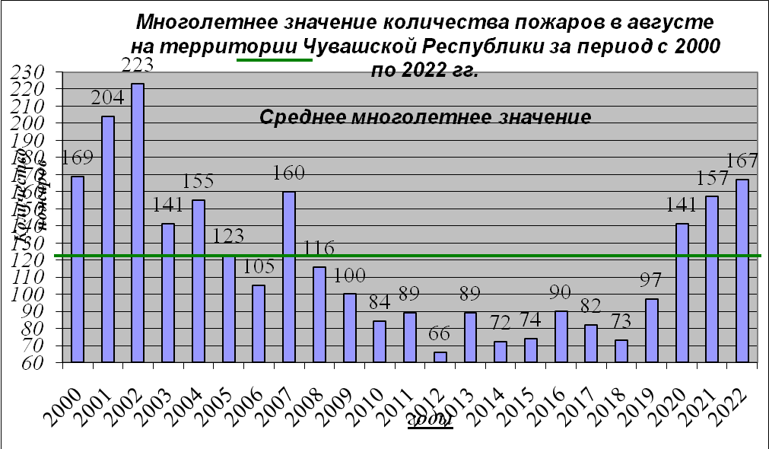
Минимальное количество пожаров в августе месяце было зарегистрировано в 2012 году – 66, максимальное – в 2002 году – 223.

Сведения о пожарах, погибших и травмированных от них в разрезе муниципальных образований Чувашской Республики по состоянию на 1 сентября 2022 года
Наименование муниципального образования Чувашской Республики | Пожары, ед. |  |  | Погибло, чел. |  |  | Травмировано, чел. |  |  | Спасено, чел.
Наименование муниципального образования Чувашской Республики | 2021 | 2022 | % | 2021 | 2022 | % | 2021 | 2022 | % | 2021 | 2022 | %
г. ЧЕБОКСАРЫ | 274 | 262 | -4,4 | 11 | 8 | -27,3 | 19 | 20 | +5,3 | 45 | 71 | +57,8
АЛАТЫРСКИЙ РАЙОН | 38 | 30 | -21,1 | 1 | 0 | - 1 чел. | 1 | 0 | - 1 чел. | 2 | 0 | - 2 чел.
г. АЛАТЫРЬ | 47 | 41 | -12,8 | 2 | 1 | -50 | 3 | 4 | +33,3 | 5 | 2 | - 2,5 р.
АЛИКОВСКИЙ РАЙОН | 25 | 15 | -40 | 2 | 1 | -50 | 3 | 1 | - 3 р. | 1 | 1 | 0,0
БАТЫРЕВСКИЙ РАЙОН | 39 | 46 | +17,9 | 0 | 0 | 0,0 | 5 | 3 | -40 | 0 | 0 | 0,0
ВУРНАРСКИЙ РАЙОН | 36 | 25 | -30,6 | 1 | 1 | 0,0 | 1 | 1 | 0,0 | 1 | 7 | +7 р.
ИБРЕСИНСКИЙ РАЙОН | 29 | 26 | -10,3 | 2 | 3 | +50 | 1 | 1 | 0,0 | 0 | 0 | 0,0
КАНАШСКИЙ РАЙОН | 52 | 47 | -9,6 | 2 | 1 | -50 | 2 | 1 | -50 | 1 | 1 | 0,0
г. КАНАШ | 37 | 33 | -10,8 | 4 | 2 | -50 | 2 | 0 | - 2 чел. | 6 | 12 | +2 р.
КОЗЛОВСКИЙ РАЙОН | 33 | 21 | -36,4 | 2 | 0 | - 2 чел. | 0 | 1 | + 1 чел. | 0 | 1 | + 1 чел.
КОМСОМОЛЬСКИЙ РАЙОН | 27 | 21 | -22,2 | 1 | 0 | - 1 чел. | 1 | 1 | 0,0 | 9 | 7 | -22,2
КРАСНОАРМЕЙСКИЙ РАЙОН | 16 | 20 | +25 | 2 | 2 | 0,0 | 1 | 3 | +3 р. | 0 | 3 | + 3 чел.
КРАСНОЧЕТАЙСКИЙ РАЙОН | 33 | 27 | -18,2 | 6 | 1 | - 6 р. | 1 | 1 | 0,0 | 0 | 0 | 0,0
МАРПОСАДСКИЙ РАЙОН | 27 | 27 | 0,0 | 2 | 1 | -50 | 1 | 1 | 0,0 | 15 | 1 | - 15 р.
МОРГАУШСКИЙ РАЙОН | 39 | 45 | +15,4 | 3 | 2 | -33,3 | 1 | 3 | +3 р. | 0 | 1 | + 1 чел.
г. НОВОЧЕБОКСАРСК | 59 | 50 | -15,3 | 3 | 3 | 0,0 | 2 | 9 | +4,5 р. | 33 | 7 | - 4,7 р.
ПОРЕЦКИЙ РАЙОН | 22 | 18 | -18,2 | 8 | 2 | - 4 р. | 0 | 1 | + 1 чел. | 2 | 7 | +3,5 р.
УРМАРСКИЙ РАЙОН | 28 | 22 | -21,4 | 6 | 0 | - 6 чел. | 0 | 0 | 0,0 | 0 | 0 | 0,0
ЦИВИЛЬСКИЙ РАЙОН | 45 | 54 | +20 | 0 | 4 | + 4 чел. | 2 | 5 | в 2,5 р. | 0 | 0 | 0,0
ЧЕБОКСАРСКИЙ РАЙОН | 130 | 124 | -4,6 | 1 | 4 | + 4 р. | 3 | 3 | 0,0 | 1 | 3 | + 3 р.
ШЕМУРШИНСКИЙ РАЙОН | 10 | 6 | -40 | 0 | 0 | 0,0 | 0 | 0 | 0,0 | 0 | 0 | 0,0
ШУМЕРЛИНСКИЙ РАЙОН | 23 | 17 | -26,1 | 0 | 3 | + 3 чел. | 0 | 0 | 0,0 | 0 | 0 | 0,0
г. ШУМЕРЛЯ | 27 | 28 | 3,7 | 0 | 3 | + 3 чел. | 1 | 2 | 100,0 | 3 | 0 | - 3 чел.
ЯДРИНСКИЙ РАЙОН | 22 | 20 | -9,1 | 1 | 0 | - 1 чел. | 1 | 1 | 0,0 | 2 | 0 | - 2 чел.
ЯЛЬЧИКСКИЙ РАЙОН | 15 | 11 | -26,7 | 0 | 1 | + 1 чел. | 0 | 1 | + 1 чел. | 0 | 0 | 0,0
ЯНТИКОВСКИЙ РАЙОН | 13 | 16 | +23,1 | 1 | 0 | - 1 чел. | 0 | 0 | 0,0 | 0 | 1 | + 1 чел.
ИТОГО: | 1146 | 1052 | -8,2 | 61 | 43 | -29,5 | 51 | 63 | 23,5 | 126 | 125 | -0,8

1.2.3. ПРОИСШЕСТВИЯ НА ВОДНЫХ ОБЪЕКТАХ ЧУВАШСКОЙ РЕСПУБЛИКИ
Обстановка на водных объектах Чувашской Республики по состоянию на 1 сентября 2022 года
В августе 2022 года на водных объектах республики зарегистрированы
5 происшествий (за АППГ – 5), в результате которых утонули 5 человек (за АППГ – 5), спасённых не зарегистрированы (за АППГ – 6), снижение на 6 человек.
 | ЗА АВГУСТ |  | %, раз | По итогам  8 месяцев |  | %, раз
 | 2021 г. | 2022 г. | %, раз | 2021 г. | 2022 г. | %, раз
Общее количество несчастных случаев на воде, ед. | 5 | 5 | 0,0 | 35 | 31 | -11,4
Погибли, чел. | 5 | 5 | 0,0 | 34 | 33 | -2,9
спасено, чел. | 0 | 0 | 0,0 | 2 | 3 | +50
По итогам 8 месяцев 2022 года на водных объектах Чувашской Республики зарегистрировано 31 происшествие (за АППГ - 35), снижение на 11,4%, в результате которых утонули 33 человека (за АППГ - 34), снижение на 2,9%, спасены 3 человека (за АППГ - 2), рост на 50%.
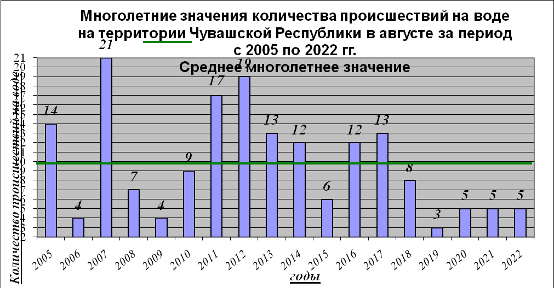
Минимальное количество происшествий на воде в августе зарегистрировано в 2019 году - 3, максимальное – в 2007 году - 21.

Обстановка на водных объектах Чувашской Республики в разрезе муниципальных образований по состоянию на 1 сентября 2022 года
НАИМЕНОВАНИЕ МУНИЦИПАЛЬНОГО ОБРАЗОВАНИЯ ЧУВАШСКОЙ РЕСПУБЛИКИ | ПО ИТОГАМ 8 МЕСЯЦЕВ
НАИМЕНОВАНИЕ МУНИЦИПАЛЬНОГО ОБРАЗОВАНИЯ ЧУВАШСКОЙ РЕСПУБЛИКИ | 2021 год |  |  | 2022 год |  |  | Динамика, %
г. Чебоксары | 8 | 7 | 2 | 5 | 4 | 2 | -37,5 | -42,9 | 0,0
г. Новочебоксарск | 1 | 1 | 0 | 1 | 1 | 0 | 0,0 | 0,0 | 0,0
Алатырский район | 1 | 1 | 0 | 2 | 2 | 0 | +100 | +100 | 0,0
Аликовский район | 1 | 1 | 0 | 0 | 0 | 0 | -1 сл. | -1 чел. | 0,0
Батыревский район | 0 | 0 | 0 | 0 | 0 | 0 | 0,0 | 0,0 | 0,0
Вурнарский район | 3 | 3 | 0 | 0 | 0 | 0 | -3 чел. | -3 чел. | 0,0
Ибресинский район | 2 | 2 | 0 | 1 | 1 | 0 | -50 | -50 | 0,0
Канашский район | 4 | 4 | 0 | 1 | 1 | 0 | -4 р. | -4 р. | 0,0
Козловский район | 0 | 0 | 0 | 2 | 2 | 0 | +2 сл. | +2 чел. | 0,0
Комсомольский район | 1 | 1 | 0 | 0 | 0 | 0 | -1 сл. | -1 чел. | 0,0
Красноармейский район | 0 | 0 | 0 | 1 | 1 | 0 | +1 сл. | +1 чел. | 0,0
Красночетайский район | 0 | 0 | 0 | 1 | 1 | 0 | +1 сл. | +1 чел. | 0,0
Мариинско-Посадский район | 0 | 0 | 0 | 1 | 1 | 0 | +1 сл. | +1 чел. | 0,0
Моргаушский район | 4 | 4 | 0 | 3 | 6 | 0 | -25 | +50 | 0,0
Порецкий район | 0 | 0 | 0 | 1 | 1 | 0 | +1 сл. | +1 чел. | 0,0
Урмарский район | 0 | 0 | 0 | 1 | 1 | 0 | +1 сл. | +1 чел. | 0,0
Цивильский район | 0 | 0 | 0 | 2 | 2 | 0 | +2 сл. | +2 чел. | 0,0
Чебоксарский район | 3 | 3 | 0 | 5 | 5 | 1 | +66,7 | +66,7 | +1 чел.
Шемуршинский район | 0 | 0 | 0 | 0 | 0 | 0 | 0,0 | 0,0 | 0,0
Шумерлинский район | 2 | 2 | 0 | 0 | 0 | 0 | -2 сл. | -2 чел. | 0,0
Ядринский район | 2 | 2 | 0 | 1 | 1 | 0 | -50 | -50 | 0,0
Яльчикский район | 0 | 0 | 0 | 0 | 0 | 0 | 0,0 | 0,0 | 0,0
Янтиковский район | 0 | 0 | 0 | 1 | 1 | 0 | +1 сл. | +1 чел. | 0,0
г. Алатырь | 1 | 1 | 0 | 0 | 0 | 0 | -1 сл. | -1 чел. | 0,0
г. Канаш | 1 | 1 | 0 | 0 | 0 | 0 | -1 сл. | -1 чел. | 0,0
г. Шумерля | 1 | 1 | 0 | 2 | 2 | 0 | +100 | +100 | 0,0
ИТОГО | 35 | 34 | 2 | 31 | 33 | 3 | -11,4 | -2,9 | 50,0
Примечание: | 1 столбик - Количество случаев на воде
 | 2 столбик - Количество погибших;
 | 3 столбик - Количество спасенных.
1.2.4. Состояние функционирования систем жизнеобеспечения населения на территории Чувашской Республики

В соответствии с приказом МЧС России от 8 июля 2004 года № 329 «Об утверждении критериев информации о чрезвычайных ситуациях, представляемой в МЧС России» и приказом Приволжского регионального центра МЧС России от
20 января 2013 года № 17 «О создании рабочей группы по оперативному информированию о перебоях в работе объектов коммунальной инфраструктуры» в августе 2022 года на территории Чувашской Республики происшествий (аварий) на объектах коммунальной инфраструктуры, подлежащих учету в МЧС - не выявлено.
Всего в августе месяце 2022 года на системах жизнеобеспечения населения республики зарегистрированы 86 аварийных ситуаций (за АППГ - 75), рост на 14,7%, в том числе на объектах:
горячего и холодного водоснабжения – 62 (за АППГ – 37), рост на 67,6%;
теплоснабжения – 0 (за АППГ – 0);
энергоснабжения – 16 (за АППГ – 35), рост в 2,2 раза;
газоснабжения – 8 (за АППГ – 3), рост в 2,7 раза.
По состоянию на 1 сентября 2022 года на объектах ЖКХ и инфраструктуры республики зарегистрированы 613 аварийных ситуаций (за АППГ – 770), снижение на 20,4%, в том числе на объектах:
горячего и холодного водоснабжения – 373 (за АППГ – 479), снижение на 22,1%;
теплоснабжения – 75 (за АППГ – 113), снижение на 33,6%;
энергоснабжения – 143 (за АППГ – 170), снижение на 15,9%;
газоснабжения – 22 (за АППГ – 8), рост в 2,8 раза.

Сведения о технических неисправностях на системах жизнеобеспечения населения в разрезе муниципальных образований Чувашской Республики по состоянию на 1 сентября 2022 года
 | НАИМЕНОВАНИЕ МУНИЦИПАЛЬНОГО ОБРАЗОВАНИЯ ЧУВАШСКОЙ РЕСПУБЛИКИ |  |  |  |  |  | ПО ИТОГАМ 8 МЕСЯЦЕВ
 |  |  |  |  |  |  | 2021 год |  |  |  |  |  |  |  | 2022 год |  |  |  |  |  |  |  | ДИНАМИКА, %
 | г. Чебоксары |  |  |  |  |  | 289 |  | 98 |  | 4 |  |  | 33 | 234 |  |  | 49 | 11 |  | 25 |  | -19 |  |  |  | -50 |  |  | +175 |  |  |  | -24,2
 | г. Новочебоксарск |  |  |  |  |  | 67 |  | 5 |  | 0 |  |  | 1 | 29 |  |  | 2 | 3 |  | 3 |  | -56,7 |  |  |  | -60 |  |  | + 3 сл. |  |  |  | +3 р.
 | Алатырский район |  |  |  |  |  | 1 |  | 0 |  | 0 |  |  | 1 | 0 |  |  | 0 | 0 |  | 3 |  | -1 сл. |  |  |  | 0,0 |  |  | 0,0 |  |  |  | +3 р.
 | Аликовский район |  |  |  |  |  | 1 |  | 0 |  | 0 |  |  | 8 | 1 |  |  | 0 | 1 |  | 13 |  | 0,0 |  |  |  | 0,0 |  |  | +1 сл. |  |  |  | +62,5
 | Батыревский район |  |  |  |  |  | 1 |  | 0 |  | 1 |  |  | 7 | 0 |  |  | 0 | 1 |  | 7 |  | -1 сл. |  |  |  | 0,0 |  |  | 0,0 |  |  |  | 0,0
 | Вурнарский район |  |  |  |  |  | 1 |  | 0 |  | 0 |  |  | 21 | 1 |  |  | 1 | 2 |  | 5 |  | 0,0 |  |  |  | +1 сл. |  |  | +1 сл. |  |  |  | -76,2
 | Ибресинский район |  |  |  |  |  | 3 |  | 1 |  | 0 |  |  | 8 | 1 |  |  | 1 | 0 |  | 5 |  | -66,7 |  |  |  | 0,0 |  |  | 0,0 |  |  |  | -37,5
 | Канашский район |  |  |  |  |  | 4 |  | 0 |  | 1 |  |  | 11 | 0 |  |  | 0 | 0 |  | 12 |  | -4 сл. |  |  |  | 0,0 |  |  | -1 сл. |  |  |  | +9,1
 | Козловский район |  |  |  |  |  | 3 |  | 0 |  | 0 |  |  | 2 | 1 |  |  | 0 | 0 |  | 0 |  | -66,7 |  |  |  | 0,0 |  |  | 0,0 |  |  |  | -2 сл.
 | Комсомольский район |  |  |  |  |  | 0 |  | 0 |  | 0 |  |  | 12 | 3 |  |  | 0 | 0 |  | 8 |  | +3 сл. |  |  |  | 0,0 |  |  | 0,0 |  |  |  | -33,3
 | Красноармейский М.О. |  |  |  |  |  | 3 |  | 0 |  | 0 |  |  | 5 | 0 |  |  | 0 | 0 |  | 4 |  | -3 сл. |  |  |  | 0,0 |  |  | 0,0 |  |  |  | -20
 | Красночетайский район |  |  |  |  |  | 1 |  | 0 |  | 0 |  |  | 2 | 1 |  |  | 1 | 1 |  | 6 |  | 0,0 |  |  |  | +1 сл. |  |  | +1 сл. |  |  |  | +3 р.
 | Мариинско-Посадский район |  |  |  |  |  | 7 |  | 0 |  | 0 |  |  | 3 | 3 |  |  | 0 | 0 |  | 2 |  | -57,1 |  |  |  | 0,0 |  |  | 0,0 |  |  |  | -33,3
 | Моргаушский район |  |  |  |  |  | 8 |  | 0 |  | 0 |  |  | 9 | 3 |  |  | 0 | 0 |  | 8 |  | -62,5 |  |  |  | 0,0 |  |  | 0,0 |  |  |  | -11,1
 | Порецкий район |  |  |  |  |  | 3 |  | 0 |  | 0 |  |  | 3 | 0 |  |  | 0 | 0 |  | 0 |  | -3 сл. |  |  |  | 0,0 |  |  | 0,0 |  |  |  | -3 сл.
 | Урмарский район |  |  |  |  |  | 2 |  | 0 |  | 0 |  |  | 3 | 1 |  |  | 1 | 0 |  | 3 |  | -50 |  |  |  | +1 сл. |  |  | 0,0 |  |  |  | 0,0
 | Цивильский район |  |  |  |  |  | 7 |  | 0 |  | 0 |  |  | 4 | 3 |  |  | 0 | 0 |  | 2 |  | -57,1 |  |  |  | 0,0 |  |  | 0,0 |  |  |  | -50
 | Чебоксарский район |  |  |  |  |  | 19 |  | 0 |  | 1 |  |  | 9 | 30 |  |  | 2 | 0 |  | 5 |  | +57,9 |  |  |  | +2 сл. |  |  | -1 сл. |  |  |  | -44,4
 | Шемуршинский район |  |  |  |  |  | 1 |  | 0 |  | 0 |  |  | 2 | 0 |  |  | 0 | 0 |  | 5 |  | -1 сл. |  |  |  | 0,0 |  |  | 0,0 |  |  |  | +2,5 р.
 | Шумерлинский М.О. |  |  |  |  |  | 1 |  | 0 |  | 0 |  |  | 5 | 3 |  |  | 1 | 1 |  | 4 |  | +3 р. |  |  |  | +1 сл. |  |  | +1 сл. |  |  |  | -20
 | Ядринский район |  |  |  |  |  | 6 |  | 0 |  | 0 |  |  | 5 | 5 |  |  | 1 | 1 |  | 5 |  | -16,7 |  |  |  | +1 сл. |  |  | +1 сл. |  |  |  | 0,0
 | Яльчикский район |  |  |  |  |  | 9 |  | 0 |  | 0 |  |  | 7 | 2 |  |  | 0 | 0 |  | 6 |  | -77,8 |  |  |  | 0,0 |  |  | 0,0 |  |  |  | -14,3
 | Янтиковский район |  |  |  |  |  | 0 |  | 0 |  | 0 |  |  | 6 | 1 |  |  | 0 | 0 |  | 6 |  | +1 сл. |  |  |  | 0,0 |  |  | 0,0 |  |  |  | 0,0
 | г. Алатырь |  |  |  |  |  | 0 |  | 1 |  | 0 |  |  | 1 | 0 |  |  | 0 | 0 |  | 0 |  | 0,0 |  |  |  | -1 сл. |  |  | 0,0 |  |  |  | -1 сл.
 | г. Канаш |  |  |  |  |  | 4 |  | 0 |  | 0 |  |  | 1 | 11 |  |  | 0 | 1 |  | 1 |  | +175 |  |  |  | 0,0 |  |  | +1 сл. |  |  |  | 0,0
 | г. Шумерля |  |  |  |  |  | 38 |  | 8 |  | 1 |  |  | 1 | 40 |  |  | 16 | 0 |  | 5 |  | +5,3 |  |  |  | +2 р. |  |  | -1 сл. |  |  |  | +5 р.
 | ВСЕГО |  |  |  |  |  | 479 |  | 113 |  | 8 |  |  | 170 | 373 |  |  | 75 | 22 |  | 143 |  | -22,1 |  |  |  | -33,6 |  |  | +175 |  |  |  | -15,9
Примечание: |  | 1 столбик - Количество отключений горячего и холодного водоснабжения;
 |  | 2 столбик - Количество отключений теплоснабжения;
 |  | 3 столбик - Количество отключений газоснабжения;
 |  | 4 столбик - Количество отключений энергоснабжения

1.3. Агрометеорологическая обстановка на территории Чувашской Республики в августе 2022 года
Агрометеорологические условия для отрастания отавы многолетних трав, для вегетации картофеля и овощей были удовлетворительными, местами ниже удовлетворительных из-за аномально жаркой и сухой погоды.
Озимые и яровые зерновые культуры достигли полной спелости. По данным ежедневных агротелеграмм на 28 августа зерновые культуры на всех наблюдательных участках убраны. При определении структуры урожая зерновых культур по данным МС число продуктивных стеблей составило 650-860, кое-где 1100; высота растений 40-70 см, местами озимой и яровой пшеницы 90-110 см; масса 1000 зёрен стандартной влажности 35-45 грамм.
У картофеля местами отмечается увядание ботвы, что на 20 дней ранее обычного, кое-где на наблюдательных участках картофель убран. По результатам определения массы клубней на 8 августа среднее число клубней 8-11, средняя масса клубней под одним кустом 370-540 грамм.
Зерно кукурузы по данным МС Атлашево на 24 августа достигло молочной спелости. На 20 августа средняя (расчётная) масса одного растения 1020 грамм, средняя высота 350 см. Состояние посевов отличное.
У люцерны второго и последующих лет жизни отрастание после второго укоса, третий укос, стравливание скотом. Состояние отавы хорошее.
На полях, предназначенных под сев озимых, запас продуктивной влаги в пахотном слое почвы был низкий и на 18 августа в основном составлял 5-20 мм.
Засоренность посевов слабая и средняя.
Из-за сухой жаркой погоды агрометеорологические условия для проведения уборочных работ были благоприятными, для прорастания семян озимых культур– плохими.
Метеостанция Порецкое в течение трёх дней подряд в период с 18 по 20 августа 2022 года, МС Батырево в течение трёх дней подряд в период с 16 по 18 августа и МС Алатырь в течение четырёх дней подряд в период с 16 по 19 августа отмечали опасное агрометеорологическое явление «суховей» – максимальная скорость ветра 7 м/с и более, минимальная относительная влажность воздуха 30% и менее. 21 августа МС Порецкое отметила прекращение ОАЯ суховей – минимальная относительная влажность воздуха была выше 30%. 19 августа МС Батырево, 20 августа МС Алатырь отметили прекращение ОАЯ суховей – максимальная температура воздуха была ниже 25°С.
МС Батырево и агрометпост Вурнары с 22 июля, МС Алатырь с 27 июля отмечают ОАЯ «атмосферная засуха» – максимальная температура воздуха выше 25°С при отсутствии эффективных осадков (не более 5 мм в сутки) хотя бы в один из сроков в течение 30 дней подряд.

ХАРАКТЕРИСТИКА ИСТОЧНИКОВ ЧРЕЗВЫЧАЙНЫХ СИТУАЦИЙ НА ТЕРРИТОРИИ ЧУВАШСКОЙ РЕСПУБЛИКИ В ОКТЯБРЕ 2022 ГОДА И ТЕКУЩАЯ ОБСТАНОВКА В СЕНТЯБРЕ 2022 ГОДА
По статистике октябрь месяц является самым безопасным, начиная с 2000 года на территории Чувашской Республики чрезвычайные ситуации в октябре не регистрировались.
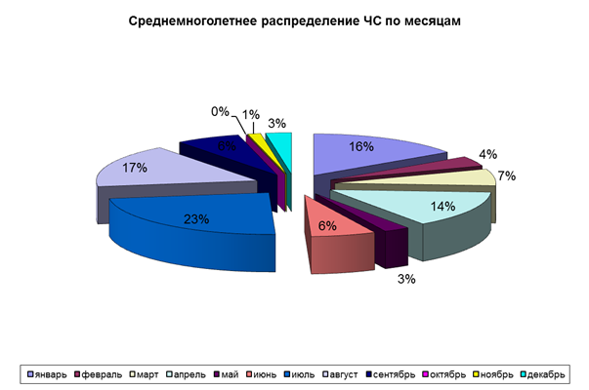 Динамика распределения количества чрезвычайных ситуаций в октябре и предшествующий месяц представлена ниже на графиках:
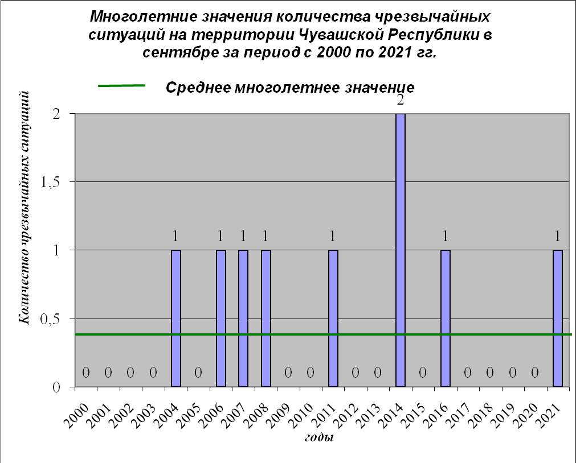
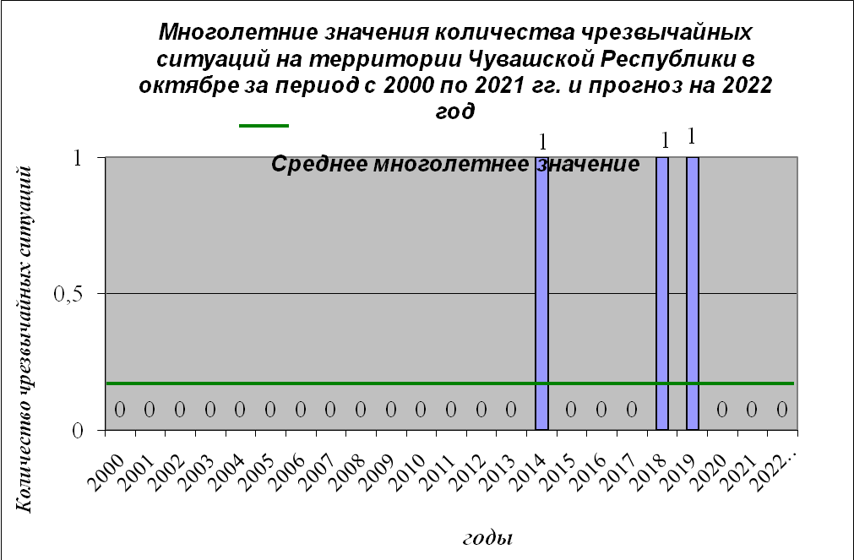
2.1. ИСТОЧНИКИ ЧРЕЗВЫЧАЙНЫХ СИТУАЦИЙ ПРИРОДНОГО ХАРАКТЕРА НА ТЕРРИТОРИИ ЧУВАШСКОЙ РЕСПУБЛИКИ В ОКТЯБРЕ 2022 ГОДА
Анализ имеющихся данных наблюдений за опасными природными явлениями свидетельствует об определенной цикличности (повторяемости) явлений, во многом связанных с проявлением солнечной активности и другими природными явлениями, а также техногенным и антропогенным факторами. Однако, с точки зрения возможности проведения превентивных мероприятий, опасные природные процессы как источник чрезвычайных ситуаций могут прогнозироваться с небольшой заблаговременностью.
Наиболее характерные источники чрезвычайных ситуаций природного характера в октябре:
опасные метеорологические явления (резкие изменения погоды, шквалистые усиления ветром и ураганы, сильный туман, дождь со снегом);
опасные агрометеорологические явления (переувлажнение почвы, раннее появление или установление снежного покрова);
опасные геологические процессы (оползни, карстовые провалы в грунте).

2.1.1. Метеорологическая характеристика
В первой декаде сентября наблюдалась умеренно тёплая погода. В среднем за декаду температура воздуха была около климатической нормы. По северу республики в конце декады наблюдались первые заморозки в травостое. Дожди на территории республики отмечались часто. В сумме за декаду осадков выпало
50 - 80% нормы. Воздух был влажным. Продолжительность часов солнечного сияния составила 40% от возможной.
Агрометеорологическая обстановка:
Текущие агрометеорологические условия для прорастания и появления всходов озимых культур были благоприятными. Запасы продуктивной влаги в почве были около и выше нормы. В хозяйствах республики продолжались уборка картофеля, овощей, укос многолетних сеяных трав, сев озимых культур.
Текущие агрометеорологические условия для проведения полевых работ были удовлетворительными, в отдельные дни – плохими. Так, по данным наблюдений метеостанций «Порецкое» и «Алатырь», агрометеопоста «Вурнары» в первой декаде сентября отмечалось опасное агрометеорологическое явление - переувлажнение почвы (в период уборки урожая).
Средняя температура по месяцам года
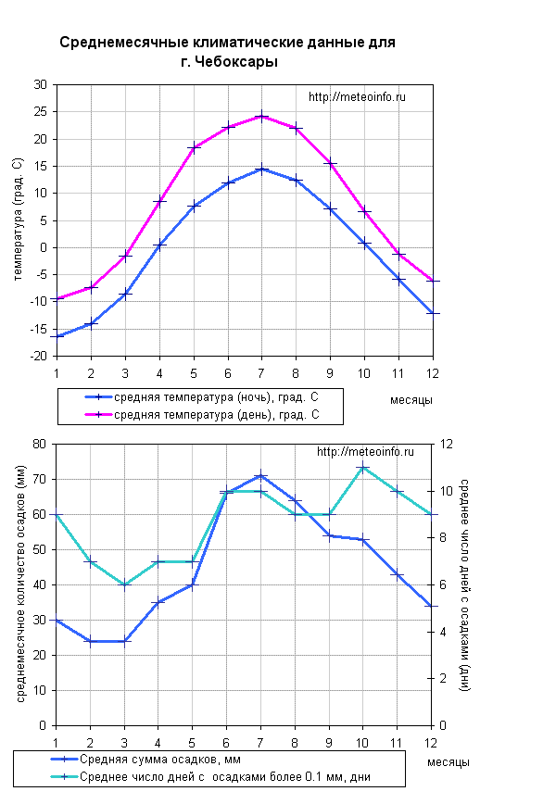

Распределение осадков по месяцам года
Средняя скорость ветра, м/с
янв | фев | март | апр | май | июн | июл | авг | сент | окт | ноя | дек | год
4,1 | 3,9 | 3,6 | 3,6 | 3,4 | 3,1 | 2,7 | 2,8 | 3,2 | 3,9 | 4,2 | 4,1 | 3,6

Число дней с различными явлениями
явление | янв | фев | март | апр | май | июн | июл | авг | сен | окт | ноя | декабрь | год
дождь | 2 | 2 | 4 | 10 | 10 | 12 | 12 | 11 | 13 | 14 | 8 | 4 | 103
снег | 21 | 16 | 15 | 6 | 0,6 | 0,2 | 0 | 0 | 0,8 | 9 | 17 | 21 | 106
туман | 0,9 | 1 | 2 | 2 | 0,2 | 0,3 | 0,5 | 0,4 | 1 | 2 | 3 | 1 | 16
гроза | 0 | 0 | 0 | 0.5 | 3 | 6 | 7 | 5 | 1 | 0,03 | 0 | 0 | 23
роса | 0 | 0 | 0.1 | 2 | 8 | 10 | 14 | 14 | 12 | 3 | 0,4 | 0 | 63
иней | 6 | 5 | 6 | 5 | 0,9 | 0,07 | 0 | 0,1 | 2 | 5 | 5 | 4 | 38
метель | 8 | 6 | 4 | 1 | 0 | 0 | 0 | 0 | 0,03 | 1 | 4 | 6 | 30
поземок | 11 | 8 | 5 | 0,5 | 0 | 0 | 0 | 0 | 0 | 0,4 | 3 | 8 | 36
гололед | 0,9 | 0,7 | 0,4 | 0,3 | 0 | 0 | 0 | 0 | 0 | 0,4 | 2 | 2 | 6
изморозь | 5 | 5 | 3 | 0,2 | 0 | 0 | 0 | 0 | 0 | 0,1 | 2 | 5 | 21

Число ясных, облачных и пасмурных дней
 | янв | фев | мар | апр | май | июн | июл | авг | сент | окт | ноя | дек | год
Общая облачность
ясных | 3 | 4 | 5 | 5 | 4 | 3 | 4 | 5 | 3 | 2 | 1 | 2 | 40
облачных | 10 | 10 | 12 | 13 | 18 | 18 | 18 | 17 | 14 | 9 | 7 | 9 | 169
пасмурных | 17 | 13 | 14 | 12 | 9 | 9 | 9 | 8 | 12 | 19 | 20 | 19 | 149
Нижняя облачность
ясных | 11 | 13 | 15 | 15 | 14 | 12 | 13 | 13 | 10 | 6 | 5 | 8 | 127
облачных | 12 | 10 | 11 | 11 | 14 | 16 | 16 | 14 | 14 | 13 | 11 | 12 | 164
пасмурных | 8 | 5 | 5 | 4 | 2 | 2 | 3 | 3 | 4 | 11 | 13 | 10 | 67

Средние показатели в столице Чувашской Республики - г. Чебоксары
Месяц | Средняя температура, °С |  | Средняя сумма осадков,  мм | Среднее число дней  с осадками  более 0.1 мм
Месяц | ночь | день | Средняя сумма осадков,  мм | Среднее число дней  с осадками  более 0.1 мм
1 | -16,4 | -9,4 | 30 | 9
2 | -14,1 | -7,4 | 24 | 7
3 | -8,5 | -1,5 | 24 | 6
4 | 0,4 | 8,5 | 35 | 7
5 | 7,7 | 18,4 | 40 | 7
6 | 11,9 | 22,2 | 66 | 10
7 | 14,4 | 24,2 | 71 | 10
8 | 12,4 | 22,0 | 64 | 9
9 | 7,2 | 15,5 | 54 | 9
10 | 0,8 | 6,6 | 53 | 11
11 | -5,8 | -1,2 | 43 | 10
12 | -12,2 | -6,2 | 34 | 9

2.1.2. Природные пожары.
Для октября месяца возникновение природных пожаров не характерно.

2.1.3. Гидрологическая обстановка.
В течение всего месяца на р. Суре Чувашской Республики наблюдалось стабильное понижение высоты горизонта воды.
К 28 августа уровни воды понизились на 20 см и наблюдались на отметках ниже среднего многолетнего значения на 35 - 55 см. На р. Цивиль – незначительные колебания воды (разница колебаний +4….-3 см).
Водность р. Суры в августе составили: ГП Алатырь – 48%, в прошлом 2021 году – 34%, ГП Порецкое – 61%, в прошлом 2021 году - 55%.
Минимальные уровни на р. Суре составили: ГП Алатырь – 24 см, в прошлом 2021 году – 19 см (отметка «0» графика 78.85 мБС), ГП Порецкое – 77 см, в прошлом 2021 году – 72 см (отметка «0» графика 73.37 мБС).
Обстановка на водных объектах Чувашской Республики в октябре и предшествующем месяце 2021 года представлена на графиках.
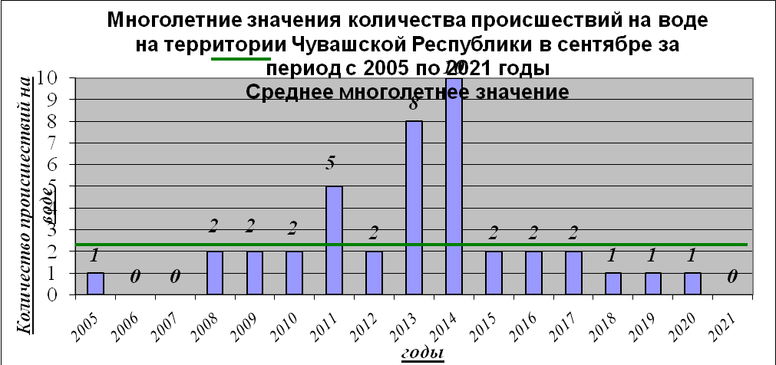
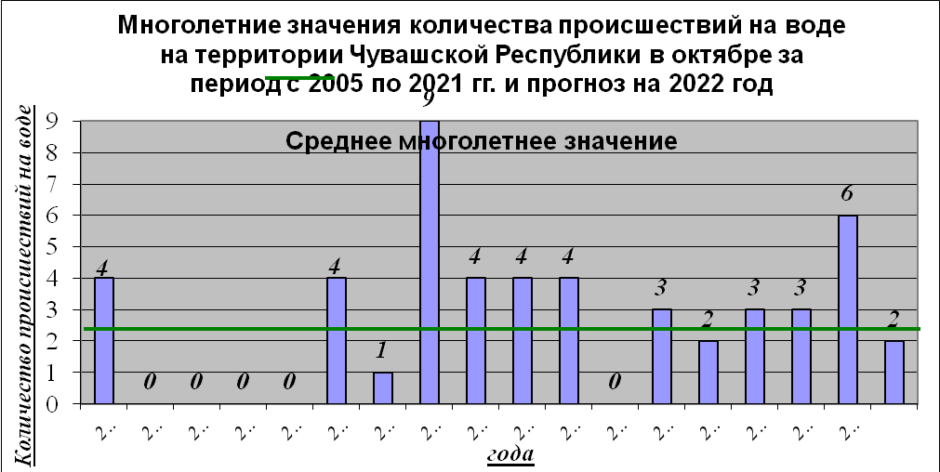
Максимальное количество происшествий на водных объектах республики зарегистрировано в 2012 году (9), минимальное – в 2006, 2007, 2008, 2009 и 2016 гг. (0).
2.2. ИСТОЧНИКИ ЧРЕЗВЫЧАЙНЫХ СИТУАЦИЙ ТЕХНОГЕННОГО ХАРАКТЕРА НА ТЕРРИТОРИИ ЧУВАШСКОЙ РЕСПУБЛИКИ В ОКТЯБРЕ 2022 ГОДА
Прогнозируемые источники чрезвычайных ситуаций техногенного характера в октябре:
автотранспортные аварии;
пожары на объектах различного назначения;
аварии на объектах ЖКХ и жизнеобеспечения населения республики;
обрушения зданий, сооружений;
аварии, связанные с разливами нефтепродуктов и иных токсичных веществ и материалов;
аварии на газопроводе;
выбросы (угрозы выбросов), обнаружение АХОВ.
2.2.1. Транспортные аварии.
Октябрь, по сравнению с летним периодом, является менее аварийным периодом.
Наступление осенне-зимнего периода характеризуется смещением аварийности из населенных пунктов на крупные автомобильные магистрали республики.
Динамика изменения количества ДТП представлена на графиках.
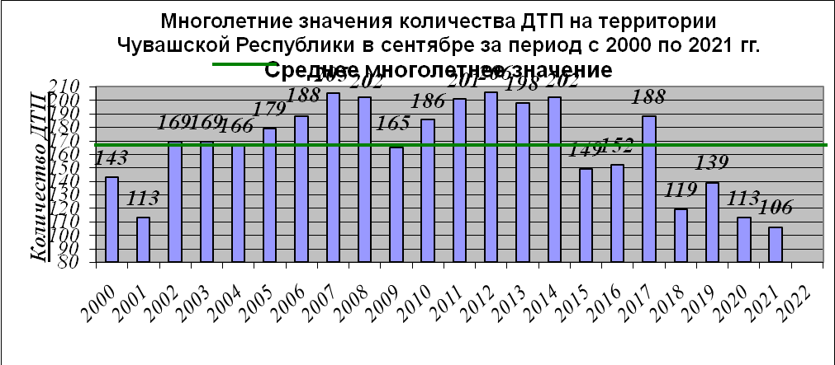

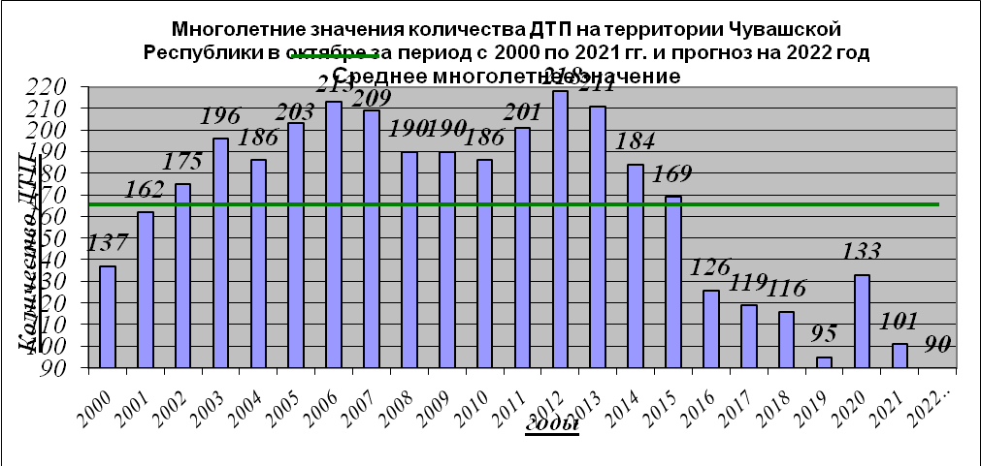
Минимальное количество ДТП в октябре месяце было зарегистрировано в 2019 году (95), максимальное количество - в 2012 году (218).
Если в городах республики идет снижение количества ДТП, то в сельской местности наблюдается устойчивый рост количества ДТП, что связано с улучшением дорожной сети и недисциплинированностью участников движения. Основная часть всех дорожно-транспортных происшествий со смертельным исходом происходит, как правило, на крупных транспортных магистралях.
Основные причины автотранспортных аварий в октябре:
комплекс неблагоприятных погодно-климатических условий (туманы, сильные дожди и т.д.);
несоблюдение водителями автотранспортных средств дистанции, скоростного режима, а также нарушение правил обгона;
адаптация водителей к осенне-зимнему стилю вождения автомобиля.
2.2.2. Пожары (взрывы).
Статистика последних лет показывает, что в октябре текущего года можно прогнозировать сезонный рост общего количества пожаров, по сравнению с предшествующим месяцем (представлено на графиках).
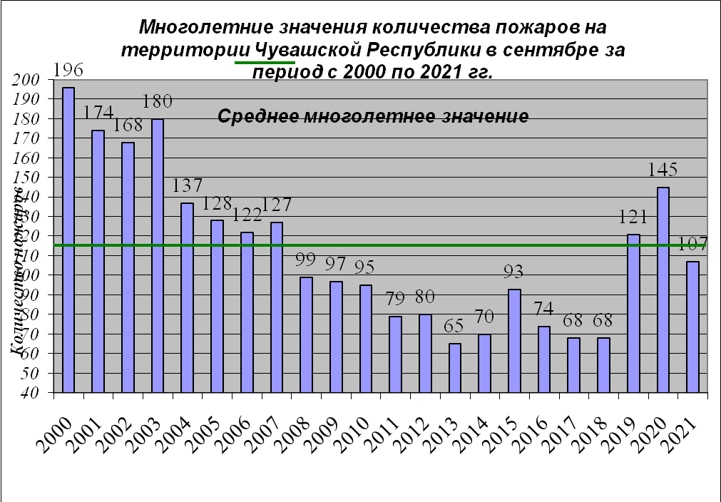
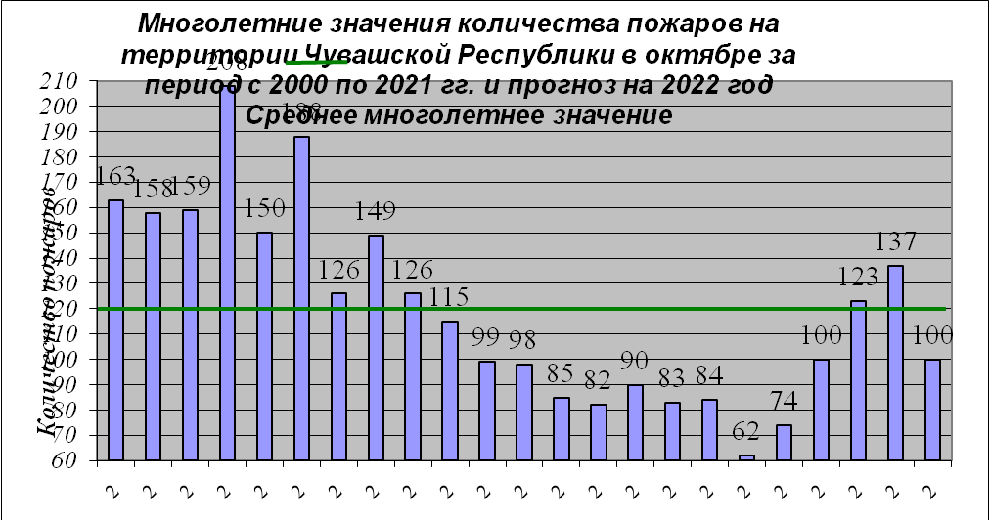
Минимальное количество пожаров в октябре было зарегистрировано в 2017 году (62), максимальное количество в 2003 году (208).
Основные причины пожаров:
неосторожное обращение с огнем (40%);
нарушение правил устройства (несоблюдение правил пожарной безопасности) при эксплуатации электрооборудования (25%);
нарушение правил устройства (несоблюдение правил пожарной безопасности) при эксплуатации печей и дымоходов (25%);
прочие причины, в том числе по вине лиц, находящихся в состоянии алкогольного опьянения (10%).

2.2.3. Прогноз аварийных ситуаций на коммунальных системах жизнеобеспечения населения и энергетических системах на территории Чувашской Республики в октябре 2022 года.
По статистическим данным наибольшее количество аварийных ситуаций на объектах ЖКХ республики регистрируется в период прохождения осенне-зимнего отопительного периода. В октябре месяце риски возникновения различных аварийных ситуаций на теплотрассах, системах газо-, водо- и энергоснабжения высоки в связи с началом осенне-зимнего отопительного периода.
В связи с сильными ветрами возможно нарушение энергоснабжения из-за обрыва и перехлеста электропроводов, падения электрических опор. Аварийные отключения электроснабжения могут привести к остановке котельных, насосных станций и, как следствие, нарушению водоснабжения населённых пунктов республики.
По статистическим данным, наибольшее количество аварийных ситуаций в октябре 2022 года могут произойти в следующих городах: Чебоксары, Новочебоксарске, Канаше, Шумерле, Ядрине, Алатыре.

Причины аварийных ситуаций на объектах ЖКХ и инфраструктуры:
высокая степень изношенности основных фондов, особенно водопроводных систем и канализации;
нарушение правил эксплуатации оборудования;
нарушение правил техники безопасности;
неквалифицированные действия обслуживающего персонала;
природные факторы (резкие изменения погодно-климатических условий: резкие перепады температуры воздуха, выпадение большого количества осадков, шквалистое усиление ветра и пр.).

2.4. ИСТОЧНИКИ ЧРЕЗВЫЧАЙНЫХ СИТУАЦИЙ БИОЛОГО - СОЦИАЛЬНОГО ХАРАКТЕРА НА ТЕРРИТОРИИ ЧУВАШСКОЙ РЕСПУБЛИКИ В ОКТЯБРЕ 2022 ГОДА
В октябре возрастет уровень заболеваемости ОРЗ, ОРВИ, гриппом и новой коронавирусной инфекцией.
В связи с превышением численности мышевидных грызунов, увеличиваются случаи заболеваний ГЛПС,
Заболевания всеми формами вирусных гепатитов и лептоспирозом находится на среднемноголетнем уровне.
В октябре наблюдается сезонный спад активности клещей. Клещи являются основными переносчиками возбудителей таких инфекционных заболеваний, как иксодовые клещевые боррелиозы (ИКБ).
В период с сентября по октябрь отмечается сезонное снижение уровня заболеваемости болезнями с фекально-оральным механизмом передачи - острые кишечные инфекции (ОКИ), в том числе дизентерия, сальмонеллез, вирусный гепатит А и пищевые токсикоинфекции, связанные с высоким уровнем показателей бактериального загрязнения источников водоснабжения, с несоблюдением санитарно-эпидемиологических норм и правил личной гигиены и значительным количеством неблагополучных по санитарно-техническому состоянию пищевых объектов.
В октябре по среднемноголетним данным продолжается рост случаев заболеваемости бешенством среди животных (по сравнению с летними месяцами и сентябрем). На октябрь приходится 8% от зарегистрированных случаев эпизоотии бешенства. Эпизоотия поддерживается в основном лисами и собаками.
В связи с нестабильной эпизоотической обстановкой на территории Российской Федерации по заболеванию африканская чума свиней необходимо сохранять повышенный санитарный контроль. Чувашская Республика является эпизоотически благополучной по африканской чуме свиней, но имеется вероятность заноса инфекционной болезни из соседних субъектов. Угроза заноса на территорию республики возбудителя африканской чумы свиней остается актуальной. Случаи заноса возбудителя в благополучные регионы и дальнейшего распространения инфекции обусловлены тем, что основными путями и факторами передачи вируса африканской чумы свиней являются контаминированные корма, пищевые отходы и мясопродукты от инфицированных животных.

3. ПРОГНОЗ ЧРЕЗВЫЧАЙНЫХ СИТУАЦИЙ НА ТЕРРИТОРИИ ЧУВАШСКОЙ РЕСПУБЛИКИ В ОКТЯБРЕ 2022 ГОДА
3.1. ПРОГНОЗ ЧРЕЗВЫЧАЙНЫХ СИТУАЦИЙ ПРИРОДНОГО ХАРАКТЕРА НА ТЕРРИТОРИИ ЧУВАШСКОЙ РЕСПУБЛИКИ В ОКТЯБРЕ 2022 ГОДА
Нижеследующий прогноз является предварительным и будет уточняться в еженедельных и ежедневных прогнозах.

3.1.1. Метеорологический прогноз.
В соответствии с вероятностным прогнозом температурного режима в России на отопительный период 2022/2023 годов, разработанным в ФГБУ «Гидрометцентр России», температурный режим в октябре 2022 года ожидается в пределах средних многолетних значений.
При проявлении опасных и комплекса неблагоприятных метеорологических явлений, в т.ч. при прохождении активных атмосферных фронтов, прогнозируется высокая вероятность возникновения чрезвычайных ситуаций, связанных с обрывом ЛЭП и линий связи, обрушением слабоукрепленных конструкций, повреждением кровли объектов производства и частного сектора.
Сохраняется вероятность проявления оползневых процессов на территориях городов Чебоксары, Алатыре, Мариинском Посаде, с. Порецкое, пгт. Кугеси (в правобережной зоне Чебоксарского и Куйбышевского водохранилищ, на береговом склоне р. Суры). Опасность овражной эрозии сохраняется на территории гг. Чебоксары, Новочебоксарска, Алатыря, Моргаушского, Козловского и Чебоксарского, Цивильского, Ядринского районов.

3.1.2. Прогноз природных пожаров.
Возникновение природных пожаров в республике не прогнозируется.
3.1.3 Прогноз гидрологической обстановки.
На водных объектах Чувашской Республики прогнозируется снижение количества происшествий, гидрологическая обстановка будет характеризоваться постепенным увеличением уровней воды.
3.2. ПРОГНОЗ ЧРЕЗВЫЧАЙНЫХ СИТУАЦИЙ ТЕХНОГЕННОГО ХАРАКТЕРА НА ТЕРРИТОРИИ ЧУВАШСКОЙ РЕСПУБЛИКИ В ОКТЯБРЕ 2022 ГОДА
Риски возникновения техногенных чрезвычайных ситуаций в октябре 2022 года значительно возрастают.
В октябре 2022 года риски ДТП возрастут, но не превысят средних многолетних значений (166) и составят 90 ДТП.
Основные причины, способствующие возникновению ДТП – комплекс неблагоприятных погодно-климатических условий, несоблюдение водителями и пешеходами ПДД, раннее наступление темноты, превышение скоростного режима и вождение транспортных средств в состоянии алкогольного опьянения.
Наибольшее количество ДТП, способных стать предпосылками чрезвычайных ситуаций, может произойти в таких городах как: Чебоксары (до 20), Новочебоксарске (до 10) и следующих муниципальных районах: Цивильском (до 10), Чебоксарском (до 20).
Общее количество пожаров не превысит средних многолетних значений (120) и составит до 100 пожаров. Наибольшее количество пожаров может произойти в следующих муниципальных образованиях: гг. Чебоксары (до 15), Новочебоксарске (до 10), Канаше (до 10), Алатырском, Канашском, Чебоксарском, Моргаушском районах (до 5 соответственно).
В связи с началом осенне-зимнего отопительного периода 2022/2023 годов возрастает риск возникновения аварийных ситуаций на объектах ЖКХ и жизнеобеспечения населения, связанных с высокой степенью изношенности технологического оборудования и комплексом неблагоприятных погодно-климатических явлений.
3.3. ПРОГНОЗ ЧРЕЗВЫЧАЙНЫХ СИТУАЦИЙ БИОЛОГО-СОЦИАЛЬНОГО ХАРАКТЕРА НА ТЕРРИТОРИИ ЧУВАШСКОЙ РЕСПУБЛИКИ В ОКТЯБРЕ 2022 ГОДА
Прогнозируется сезонный рост заболеваемости населения острыми респираторными заболеваниями и гриппом – в пределах среднемноголетних значений.
В связи с высокой численностью мышевидных грызунов прогнозируется рост заболеваний ГЛПС. Остаются актуальными угрозы по заносу высоко патогенных вирусов (лихорадка Эбола, холера).
Прогнозируются сезонные происшествия, связанные с отравлением грибами (в результате неправильной заготовки), лекарственными и наркотическими препаратами, некачественным алкоголем.
Возможны единичные случаи регистрации бешенства диких животных.

4. РЕКОМЕНДАЦИИ ПО СНИЖЕНИЮ РИСКОВ И СМЯГЧЕНИЮ ПОСЛЕДСТВИЙ ЧРЕЗВЫЧАЙНЫХ СИТУАЦИЙ НА ТЕРРИТОРИИ ЧУВАШСКОЙ РЕСПУБЛИКИ В ОКТЯБРЕ 2022 ГОДА
Довести прогноз до глав муниципальных районов, городских и муниципальных округов Чувашской Республики, районных и объектовых звеньев ТП РСЧС Чувашской Республики.
Продолжить поддержание в готовности сил и средств для ликвидации последствий возможных ЧС, обеспечить создание запасов материальных и финансовых ресурсов.
4.1. Природного характера.
Продолжить мониторинг за опасными гидрометеорологическими явлениями. При получении штормового предупреждения, прогноза возникновения ЧС с вероятностью возникновения 0,6 и выше, принять меры по повышению устойчивости функционирования объектов экономики и комплекса ЖКХ. Аварийные службы и ремонтно-восстановительные бригады привести в готовность к выполнению работ по ликвидации последствий возможных ЧС.

4.2. Техногенного характера.
В целях снижения количества ДТП увеличить за опасными участками автодорог, в том числе путем выставления постов ГИБДД, проведения совместных рейдов. Вести разъяснительную работу среди населения по соблюдению правил дорожного движения.
Осуществлять контроль за техническим состоянием транспорта, используемого для перевозки детей и опасных грузов (АХОВ, нефтепродуктов) и предрейсовой подготовкой водителей, задействованных в перевозке.
Обеспечить своевременное информирование населения о состоянии дорожного покрытия, обеспечить контроль готовности спасательных служб к реагированию на ДТП.
Продолжить пропаганду мер противопожарной безопасности в быту и на производстве, в т.ч. по безопасной эксплуатации источников тепла для обогрева помещений,
Обеспечить контроль за прохождением оперативной информации по аварийным ситуациям на объектах ЖКХ и сроками выполнения ремонтно-восстановительных работ.
Принять меры по поддержанию необходимого объема основного топлива для котельных и поддерживать его неснижаемый запас.
Предусмотреть обеспечение автономными источниками энергоснабжения котельных, обеспечивающих подачу тепла населению, в лечебные и детские дошкольные учреждения, теплопунктов, объектов водозабора и их возможность быстрого подключения к источнику электропитания.

4.3. Биолого-социального характера.
Обеспечить вакцинацию населения против гриппа, создать резерв необходимых медикаментов.
Активизировать проведение санитарно-просветительной работы среди населения о причинах возникновения и распространения инфекционных заболеваний и мерах по их предупреждению.
Осуществлять оздоровительные, профилактические мероприятия, направленные на повышение иммунитета к инфекционным заболеваниям:
проводить дальнейшую вакцинацию детей и взрослых;
избегать близкого контакта с людьми, которые кажутся нездоровыми и имеют первые симптомы заболевания, своевременное обращение за медицинской помощью в случае появления первых признаков заболевания гриппом (высокая температура, кашель или боль в горле);
использовать народные средства (лук, чеснок) и фитотерапию (полоскание горла настоем ромашки, ингаляции с эвкалиптом);
соблюдать меры личной гигиены: чаще мыть руки, особенно во время болезни и ухода за больным;
уменьшить число контактов с источниками инфекции, особенно для детей: не рекомендуется активно пользоваться городским общественным транс-портом, посещать массовые мероприятия, ходить в гости, где есть заболевшие, желательно как можно больше находиться на свежем воздухе;
принимать меры по профилактике и недопущению инфекционных заболеваний домашних животных и птиц;
Ужесточить требования при проведении мероприятий по санитарной охране территории республики от заноса и распространения карантинных инфекций и других экзотических заболеваний.
_____________
Перечень прогнозируемых параметров (по районам и в целом по субъекту РФ)

 | г. Чебоксары | г. Новочебоксарск | Аликовский район | Алатырский район | Батыревский район | Вурнарский район | Ибресинский район | Канашский район | Козловский район | Комсомольский район | Красноармейский район | Красночетайский район | Марпосадский район | Моргаушский район | Порецкий район | Урмарский район | Цивильский район | Чебоксарский район | Шемуршинский район | Шумерлинский район | Ядринский район | Яльчикский район | Янтиковский район | Всего за республику
прогнозируемая вероятность возникновения ЧС, обусл. неблагоприятной фитосанитарной обстановкой | 0 | 0 | 0 | 0,01 | 0,01 | 0,01 | 0,01 | 0 | 0 | 0 | 0 | 0 | 0,01 | 0 | 0 | 0 | 0 | 0,01 | 0,01 | 0,01 | 0,01 | 0,01 | 0 | 0,1
прогнозируемая вероятность возникновения ЧС, обусл. неблагоприятной эпизоотической обстановкой | 0 | 0 | 0 | 0 | 0 | 0 | 0 | 0 | 0 | 0 | 0 | 0 | 0 | 0 | 0 | 0 | 0 | 0 | 0 | 0 | 0 | 0 | 0 | 0
прогнозируемая вероятность возникновения ЧС, обусл. инфекционной заболеваемостью населения | 0 | 0 | 0 | 0 | 0 | 0 | 0 | 0 | 0 | 0 | 0 | 0 | 0 | 0 | 0 | 0 | 0 | 0 | 0 | 0 | 0 | 0 | 0 | 0
прогнозируемая вероятность возникновения ЧС, обусл. авариями на судах | 0,01 | 0,01 | 0 | 0 | 0 | 0 | 0 | 0 | 0 | 0 | 0 | 0 | 0,01 | 0 | 0 | 0 | 0 | 0 | 0 | 0 | 0 | 0 | 0 | 0,03
прогнозируемая вероятность возникновения ЧС, обусл. нагоном | на данной территории не прогнозируется
прогнозируемая вероятность возникновения ЧС, обусл. селевой опасностью | на данной территории не прогнозируется
прогнозируемая вероятность возникновения ЧС, обусл. лавинной опасностью | на данной территории не прогнозируется
прогнозируемая вероятность возникновения ЧС, обусл. затоплением в населенных пунктах (в результате весеннего половодья) | 0 | 0 | 0 | 0 | 0 | 0 | 0 | 0 | 0 | 0 | 0 | 0 | 0 | 0 | 0 | 0 | 0 | 0 | 0 | 0 | 0 | 0 | 0 | 0
прогнозируемая вер-ть возникновения ЧС, обусл.крупными автомобильными авариями | 0,01 | 0,01 | 0,005 | 0,005 | 0,005 | 0,005 | 0,005 | 0,005 | 0,005 | 0,005 | 0,005 | 0,005 | 0,005 | 0,005 | 0,005 | 0,005 | 0,01 | 0,01 | 0,005 | 0,005 | 0,005 | 0,005 | 0,005 | 0,04
прогнозируемая вер-ть возникновения ЧС, обусл.авариями на ж/д транспорте | 0 | 0 | 0 | 0,005 | 0 | 0,01 | 0,005 | 0,01 | 0,01 | 0 | 0 | 0 | 0 | 0 | 0 | 0,01 | 0 | 0 | 0 | 0,01 | 0 | 0 | 0 | 0,06
прогнозируемая вер-ть возникновения ЧС, обусл.авариями на комунальных системах жизнеобеспечения | 0,005 | 0,005 | 0,001 | 0,005 | 0,001 | 0,005 | 0,001 | 0,005 | 0,001 | 0,001 | 0,001 | 0,001 | 0,001 | 0,001 | 0,001 | 0,001 | 0,001 | 0,001 | 0,001 | 0,005 | 0,001 | 0,001 | 0,001 | 0,047
прогнозируемая вероятность возникновения ЧС, связанных с нарушением функционирования ЛЭП и связи, нарушениями в работе транспорта и комунальных служб, обусловленных опасными гидрометеорологическими явлениями | 0,005 | 0,005 | 0,001 | 0,005 | 0,001 | 0,005 | 0,001 | 0,005 | 0,001 | 0,001 | 0,001 | 0,001 | 0,001 | 0,001 | 0,001 | 0,001 | 0,001 | 0,001 | 0,001 | 0,005 | 0,001 | 0,001 | 0,001 | 0,047
прогнозируемая вероятность возникновения ЧС, обусл.,взрывами на объектах жилого, соц.-бытового и культурного назначения | 0,001 | 0,001 | 0,001 | 0,001 | 0,001 | 0,001 | 0,001 | 0,001 | 0,001 | 0,001 | 0,001 | 0,001 | 0,001 | 0,001 | 0,001 | 0,001 | 0,001 | 0,001 | 0,001 | 0,001 | 0,001 | 0,001 | 0,001 | 0,023
прогнозируемая вероятность возникновения ЧС, обусл. авариями на магистр. трубопроводах | 0 | 0 | 0 | 0 | 0 | 0 | 0 | 0 | 0,001 | 0 | 0,001 | 0 | 0,001 | 0,001 | 0 | 0 | 0,001 | 0,001 | 0 | 0,001 | 0,001 | 0 | 0

